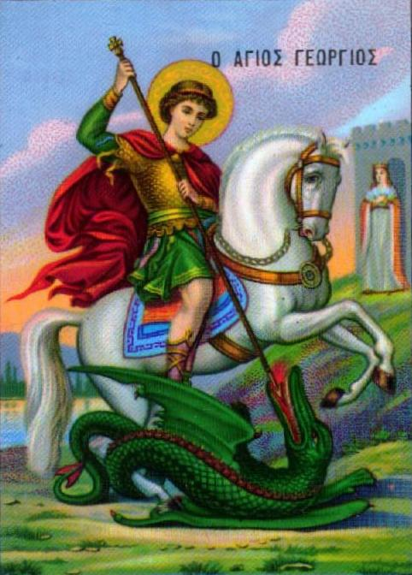
ΙΕΡΟΣ ΝΑΟΣ

ΑΓΙΟΥ ΓΕΩΡΓΙΟΥ

ΑΓΙΟΣ ΔΟΜΕΤΙΟΣ
www.ekklisia-aggeorgiou-agdometiou.com

Πρόγραμμα ιερών ακολουθιών μηνός Μαρτίου 2018
Ημερομηνία |  |  |  | Ακολουθία | Ώρα
1 |  | Πέμπτη |  | Αγιασμός του μήνα  Μέγα Απόδειπνον | 4:30μμ  5:00μμ
2 |  | Παρασκευή |  | Ώρες,Εσπερινός,Θεια Λειτουργία Προηγιασμένων Δώρων  Β΄ Στάσις των Χαιρετισμών ( Εις τον Άγιο Γεώργιο )  ( Εις τον Άγιο Δομέτιο ) | 6:00πμ  6:00μμ  8:00μμ
3 |  | Σάββατο |  | Θεια Λειτουργία - Σάββατο Β΄ εβδομάδας των Νηστειών  Εσπερινός | 6:00πμ  5:00μμ
4 |  | Κυριακή |  | Θεια Λειτουργία - Β΄ Νηστειών - Γρηγορίου Παλαμά  Αρχιεπισκόπου Θεσσαλονίκης  Κατανυκτικός Εσπερινός | 6:30πμ  5:00μμ
5 |  | Δευτέρα |  | Μέγα Απόδειπνον | 5:00μμ
6 |  | Τρίτη |  | Μέγα Απόδειπνον | 5:00μμ
7 |  | Τετάρτη | Ώρες,Εσπερινός,Θεια Λειτουργία Προηγιασμένων Δώρων |  |  | 6:00μμ
8 |  | Πέμπτη | Μέγα Απόδειπνον |  |  | 5:00μμ
9 | Παρασκευή |  | Ώρες,Εσπερινός,Θεια Λειτουργία Προηγιασμένων Δώρων  Των Αγίων Τεσσαράκοντα Μαρτύρων  - Γ΄ Στάσις των Χαιρετισμών ( Εις τον Άγιο Γεώργιο )  ( Εις τον Άγιο Δομέτιο ) |  |  | 6:00πμ  6:00μμ  8:00μμ
10 | Σάββατο |  | Θεια Λειτουργία - Σάββατο Γ΄ εβδομάδος των νηστειών, Εσπερινός |  |  | 6:00πμ  5:00μμ
11 | Κυριακή |  | Θεια Λειτουργία - Γ΄ Νηστειών (Σταυροπροσκυνήσεως)  Κατανυκτικός Εσπερινός |  |  | 6:30πμ  5:00μμ
12 | Δευτέρα |  | Μέγα Απόδειπνον |  |  | 5:00μμ
13 | Τρίτη |  | Μέγα Απόδειπνον |  |  | 5:00μμ
14 | Τετάρτη |  | Ώρες,Εσπερινός,Θεια Λειτουργία Προηγιασμένων Δώρων |  |  | 6:00μμ
15 | Πέμπτη |  | Μέγα Απόδειπνον |  |  | 5:00μμ
16 | Παρασκευή |  | Ώρες,Εσπερινός,Θεια Λειτουργία Προηγιασμένων Δώρων  οσίου Χριστοδούλου του εν Πάτμω  - Δ΄ Στάσις των Χαιρετισμών ( Εις τον Άγιο Γεώργιο )  ( Εις τον Άγιο Δομέτιο ) |  |  | 6:00πμ  6:00μμ  8:00μμ
17 | Σάββατο |  | Θεια Λειτουργία - Σάββατο Δ΄ εβδομάδος των νηστειών –  Αλεξίου ανθρώπου του Θεού  Εσπερινός |  |  | 6:00πμ  5:00μμ
18 | Κυριακή |  | Θεια Λειτουργία - Δ΄ Νηστειών - Ιωάννου οσίου  συγγραφέως της Κλίμακος  Κατανυκτικός Εσπερινός |  |  | 6:30πμ  5:00μμ
19 | Δευτέρα |  | Μέγα Απόδειπνον |  |  | 5:00μμ
20 | Τρίτη |  | Μέγα Απόδειπνον |  |  | 5:00μμ
21 | Τετάρτη |  | Ώρες,Εσπερινός,Θεια Λειτουργία Προηγιασμένων Δώρων  Μικρό Απόδειπνο Μεγάλος Κανόνας |  |  | 6:00πμ  5:30μμ
22 | Πέμπτη |  | Ώρες,Εσπερινός,Θεια Λειτουργία Προηγιασμένων Δώρων  Του Μεγάλου Κανόνος  Μέγα Απόδειπνον |  |  | 6:00πμ  5:30μμ
23 | Παρασκευή |  | Ώρες,Εσπερινός,Θεια Λειτουργία Προηγιασμένων Δώρων  - Ακάθιστος Ύμνος ( Εις τον Άγιο Γεώργιο ) ΜΟΝΟ |  |  | 6:00πμ  6:30μμ
24 | Σάββατο |  | Θεια Λειτουργία - Σάββατο του Ακάθιστου Ύμνου  Εσπερινός |  |  | 6:00πμ  5:00μμ
25 | Κυριακή |  | Θεια Λειτουργία - Ο Ευαγγελισμός Της Θεοτόκου  Η Απόδοσις της εορτής |  |  | 6:30πμ  5:30μμ
26 | Δευτέρα |  | Μέγα Απόδειπνον |  |  | 5:30μμ
27 | Δευτέρα |  | Μέγα Απόδειπνον |  |  | 5:30μμ
28 | Τετάρτη |  | Ώρες,Εσπερινός,Θεια Λειτουργία Προηγιασμένων Δώρων |  |  | 6:30μμ
29 | Πέμπτη |  | Μέγα Απόδειπνον |  |  | 5:30μμ
30 | Παρασκευή |  | Ώρες,Εσπερινός,Θεια Λειτουργία Προηγιασμένων Δώρων  Μικρό Απόδειπνο Κανών του Λαζάρου |  |  | 6:00πμ  5:30μμ
31 | Σάββατο |  | Θεια Λειτουργία - Η Ανάστασις του Αγίου και δικαίου φίλου  του Χριστού Λαζάρου  Εσπερινός  (Από σήμερα και μέχρι και την Κυριακή του Θωμά δεν τελούνται μνημόσυνα) |  |  | 6:30πμ  5:30μμ

Ανακοινώσεις
- Αγιασμός του μήνα την Πέμπτη 1^{η} Μαρτίου στις 4:30μμ

- Κάθε Τετέρτη στις 4:30μμ τελείται παράκληση στον Άγιο μεγαλομάρτυρα Γεώργιο και ακολουθεί πνευματική ομιλία.
- ΕΞΟΜΟΛΟΓΗΣΗː για ορισμό εξομολόγησης επικοινωνήστε με τους πνευματικούς Πατέρα Θεόδωρο 99436567 και Πατέρα Παναγιώτη 99220003.
- Η μνημόνευση των τεθνεότων ΘΑ ΑΡΧΙΖΕΙ ΚΑΘΕ ΠΑΡΑΣΚΕΥΗ ΣΤΙΣ 5:15 μ.μ.

